HA15
Impressionnisme

L’impressionnisme

Soleil Levant 1872 de Claude Monet (1840-1926)
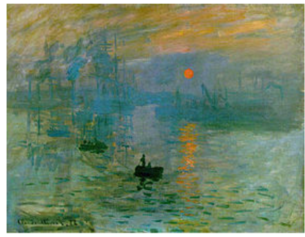

Claude Monet a peint cette toile lors d'un séjour au Havre, ville de son enfance, avec son épouse et son fils. Il présente cette vue de l'ancien avant-port du Havre à la première exposition de la Société anonyme des artistes peintres, sculpteurs et graveurs en avril 1874 dans l'ancien studio du photographe Nadar, au 25 boulevard des Capucines à Paris.

Oscar-Claude Monet (14 novembre 1840 à Paris - 5 décembre 1926 à Giverny), dit Claude Monet, est un artiste-peintre français lié au mouvement impressionniste, peintre de paysages et de portraits.

Il fonde le mouvement impressionniste avec Pierre-Auguste Renoir. Ce
mouvement s’inspire du réalisme car il s'attache à l'observation de la réalité, mais il s'en éloigne de par cette impression résultant de la vision de l'artiste, attaché à saisir l'éphémère contenu dans une nature vivante, qui évolue sous le regard du peintre.

L’utilisation de couleurs vives constituées de pigments purs est la caractéristique principale des impressionnistes.
Monet aimait particulièrement peindre la nature : son propre jardin, ses nymphéas, son étang et son pont, que le passionné des plantes avait patiemment aménagés au fil des années.

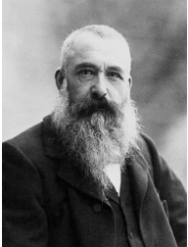

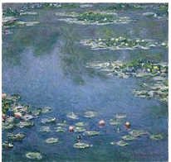
D’autres œuvres :
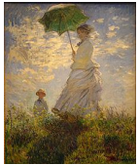

La promenade Nymphéa

